Индивидуальный проект
Виртуальный музей
Название
(информация скрыта)
ФИО студента автора-разработчика

Борисова Ю.Л., преподаватель профессиональных дисциплин
ФИО руководителя, должность

Абакан, 2022 г.
Содержание

- Введение 3
- Принцип работы с объектами в программных обеспечениях 5
- Создание 3-D моделей экспонатов музея 11
  - Фотографирование 12
  - Моделирование, Blender 14
  - Модели экспонатов музея 24
- Заключение 30
- Список литературы 31

1. Введение

Существующие в настоящее время методы 3D сканирования набирают всю большую популярность, современные технологии сделали большой шаг в развитие этой отрасли в различных инфраструктурах. Технологии позволяют сканировать детали автомобиля и распечатывать их на 3д принтерах, что позволяет существенно ускорить процесс замены вышедших из строя запчастей.
3D сканированием может заняться абсолютно каждый, для этого необходим комплект из программного обеспечения, включающий MeshRoom и Blender. Оба программных продукта распространяются совершенно бесплатно и доступны к загрузке на официальных ресурсах, написаны на языке Python и поддерживают технологию CUDA неграфических вычислений на графических процессорах, технология поддерживается только на видеокартах фирмы NVIDIA.

3D моделирование играет важную роль в жизни современного общества. Сегодня оно широко используется в сфере маркетинга, архитектурного дизайна и кинематографии, не говоря уже о промышленности. 3Д-моделирование позволяет создать прототип будущего сооружения, коммерческого продукта в объемном формате.
Нашей задачей является создание виртуального музея, перенос музейных экспонатов в виртуальный мир, для дальнейшего их осмотра и посещения электронного музея не выходя из дома, в условиях пандемии.
Актуальность работы заключается и в сложившейся ситуации с коронавирусной инфекцией Covid-19.
Объект исследования: технология 3d сканирования средствами фотограмметрии.
Предмет исследования: разработка 3D-экспонатов музея.
Цель работы: обучение пользованию программами и создание виртуального музея.
Гипотеза состоит в том, что музейные экспонаты находятся в состоянии риска исчезновения, оцифровка их в 3dграфику оставит их модели навсегда.
Задачи:
- Выявить основные понятия по теме исследования на основе анализа литературы.
- Изучить принцип работы программ.
- Создать модели экспонатов музея, используя ранее полученные знания.
- Получить 3dмодели экспонатов музея.

Методы исследования:
      - теоретические (анализ, синтез);
      - практические (измерение, сравнение);
      - методы математической обработки (описательная статистика).
Практическая значимость: результаты исследовательской работы могут использоваться в условиях пандемии, виртуальный музей можно будет посетить, не выходя из дома.
2. Принцип работы с объектами в программных обеспечениях

Что такое трехмерная графика? Это раздел компьютерной графики, посвящённый методам создания изображений или видео путём моделирования объектов в трёх измерениях.
Для создания 3D-моделей используют такие программы, как The Brush, Autodesk Maya,3ds Max, Blender и другие. Если же модели должны еще и двигаться, то их создателю также может понадобиться умение писать код.
В программах можно как создавать новые 3D модели, так и изменять уже созданные предметы. Приведем в пример тот-же самый кубик Рубика. Изначально возьмем его в стандартном для себя виде - Куб размером 4х4, с помощью определенных ПО можем сделать его далеко не кубом, об этом сейчас и поговорим. Для данных действий, помимо программ о которых говорили чуть раньше используются дополнительные программы. В данном случае-Meshroom (Мешрум).
Для чего же он нужен? Хотим изменить форму или же размер уже существующего объекта? Стоит не забывать, что для этого нужна модель данного объекта в компьютерном, трёхмерном изображении. Именно данной функцией обеспечивает пользователей Мешрум.
Как это работает? Мешрум – программа, построенная на использовании нейросетевой фотограмметрии, на основе входящих данных, в данном случае фотографий, обработки в системе нодов или набор обрабатывающих их методов. Данные из этих процессов или выходной информации участвуют в создании готовой геометрии. Для того, чтобы получить хорошую (полную, в точности с референсом) модель, необходимо тщательно подойти к технологии процесса.
Делается это по определенной, построенной схеме. У данной схемы есть также свои рекомендации, дабы фотографии были максимально удобны для их обработки программой. Разберем все по пунктам.
Рекомендации:
- Рабочее место. (Включает в себя возвышенность, на которой будет зафиксирован объект. Для того чтобы его было удобно фотографировать).
- Хорошее освещение (Объект со всех сторон должен быть хорошо и равномерно освещен, программе будет проще сканировать его).
- Хорошая камера.

Этапы фотографирования:
- Нижний слой (Основной охват нижней части объекта, с захватом средней части).
- Средний слой (Основной охват средней части объекта, с захватом нижней и верхней части).
- Верхний слой. (Основной охват верхней части объекта, с захватом средней части).
Соблюдая все предыдущие рекомендации и делая все поэтапно получается хорошая 3D модель.
Принцип работы с объектами, Мешрум.
При открытии программного продукта, можно увидеть множество непонятных для неопытного пользователя кнопок и вкладок. На рисунке 1 представлен внешний вид ПО MeshRoom.
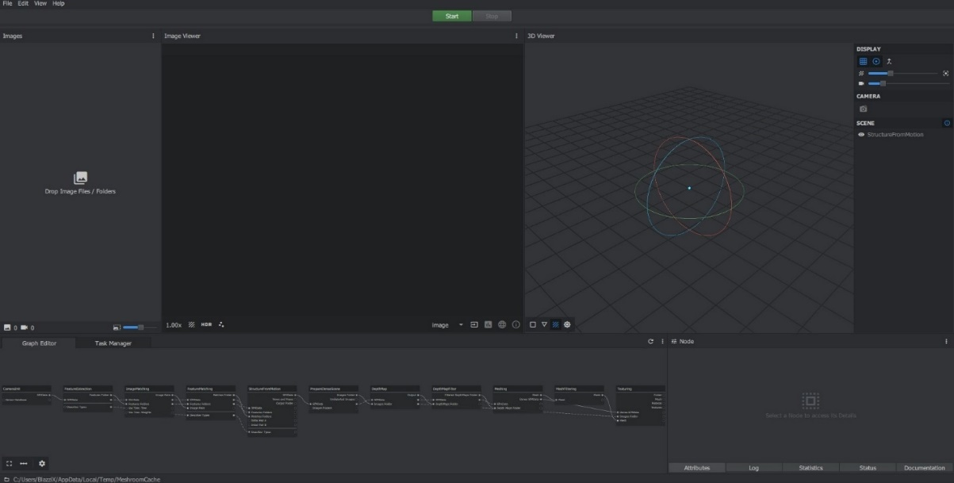
Рисунок 1 - Внешний вид Meshroom’a
Слева находится вкладка «DropimageFiles/Folders» Дословный перевод- «Перетащите файлы/папки изображений»
Все максимально понятно, в эту вкладку необходимо перенести имеющиеся изображения, сделанные ранее на телефон/камеру.
Это делается в первую очередь, без этого другие функции бесполезны. Результат переноса изображений представлен на рис.2.
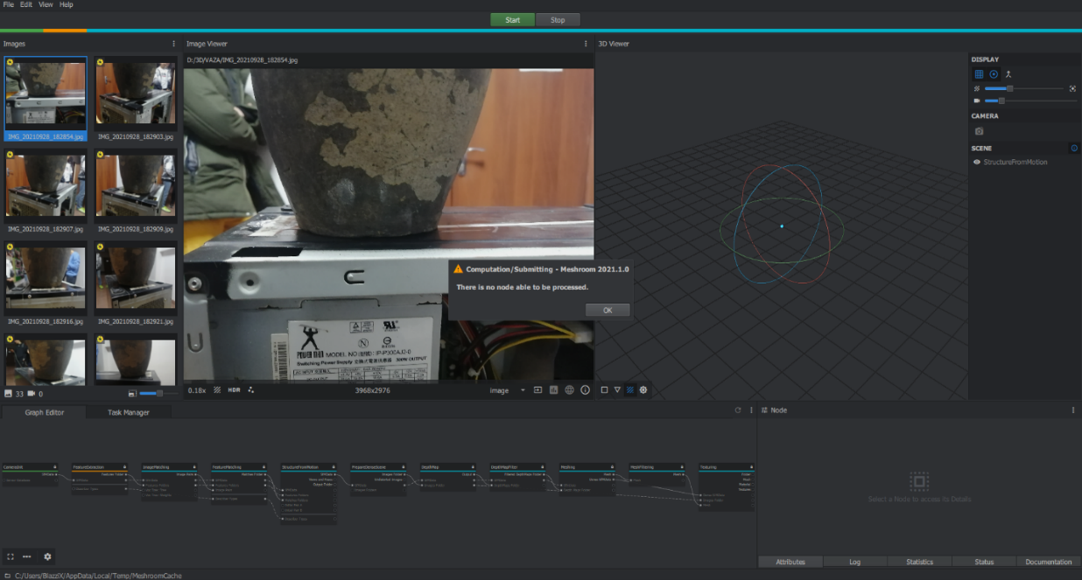
Рисунок 2 - После импортирования фотографий
Таким образом, можно наблюдать импортированные ранее фотографии, чуть правее，ниже представлены в большем формате. Снизу можно наблюдать длинную полосу из различных нодов.
Для получения 3D модели необходимо выполнить каждый из них. Зеленая кнопка «Start» вверху приложения, запустит выполнение всех нодов по очереди, с предложением выбрать папку для хэширования данных, в случае отказа пользователя от данной операции, программное обеспечение сохранит проект во временной папке windows, из которой в будущем удалится. Однако для удобства работы со множеством объектов, рекомендуется выделить под ПО отдельную рабочую зону.
Запускать выполнение сразу всех нодов не стоит, геометрия может получиться не полной.
Первая половина функций отвечает за построение грубой карты глубин, она поможет определить степень точности передачи скана на ранних этапах, это поможет оператору отсеять снимки и принять решение о дальнейших действиях.
Вторая половина нодов отвечает за обработку полученных данных, на основе полученной информации, нейросеть формирует ряд дополнительных карт глубин, этот процесс занимает достаточное количество времени и требует больших вычислений на ядрах CUDA.
Поэтому в первую очередь, необходимо выполнить первую половину нодов, до нода «StructureFromMotion» дословный перевод - «Структура от движения».
Оператор, на основе полученных данных, может сделать прогноз выходной геометрии, пример выполнения работы до нода «StructureFromMotion», можно увидеть на Рис.3.
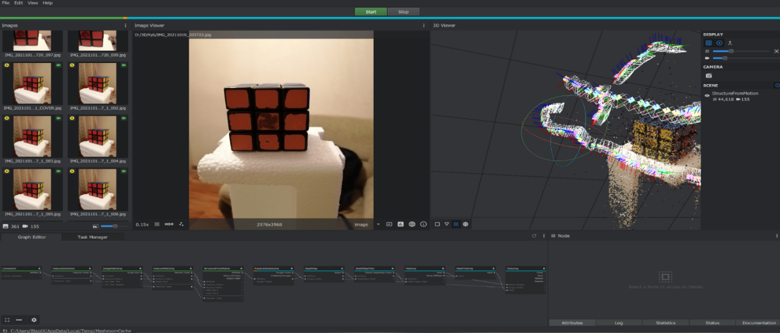
Рисунок 3 - Выполнена нода «StructureFromMotion
В случае, если оператор фиксирует факт того, что облако точек сформировано не полным, либо не до конца доработанным, все ранее сделанные фотографии удаляются с жесткого диска ПК. Стоит перефотографировать объект и отсканировать заново, работать с идентичной моделью гораздо приятнее и удобнее. После сканирования в верхнем правом углу фотографий появляются значки. Они представлены в трёх видах: красные, желтые, зеленые.
Красный - фотография не была задействована по причине того, что она некорректна, нейросеть не смогла подобрать к данной фотографии другую пару фотографий, камера не задействуется.
Желтый - фотография исправна, однако имеет ряд проблем. В частности проблему с метаданными, у данной фотографии они повреждены, это никак не влияет на финальный результат, пара найдена, камера задействуется в сцене.
Зеленый–метаданные фотографии в порядке, пара найдена, камера задействуется в сцене.
Помимо этого, в левой части фотографии есть значок, указывающий на наличие в метаданных информации о номере фотографии, где зеленая галочка – информация имеется и задействована, желтый кружок – информация не найдена. Это не влияет на качество изображения, кроме того, ни один телефон не записывает подобную информацию, такого рода функцией обладают лишь профессиональные фотоаппараты.
Все фотографии, отмеченные красным значком лучше сразу удалять. В случае если оператор после завершения ноды «StructureFromMotion» понимает, что полученное облако точек похоже на референс, можно продолжать выполнение операций до ноды «Texturing» включительно. По окончанию сканирования программа экспортирует в папку проекта информацию со всех нодов, конкретный интерес представляет папка “Texturing” - именно она содержит в себе отчеты о проделанной нодой работе и файлы форматов «.mtl»,«.obj»,«.png/.jpg», с которыми дальше и будет производится работа средствамиBlender.Где файл с расширением «.obj» -непосредственно сама финальная геометрия, содержащая в себе ссылку на материалы, .mtl файл, в свою очередь, файл с расширением .mtl, содержит в себе ссылки на текстуры материалов.
Вывод: Формат «.obj» включает в себя формат «.mtl», в свою очередь файл с расширением «.mtl», содержит в себе лишь ссылки на текстуры.
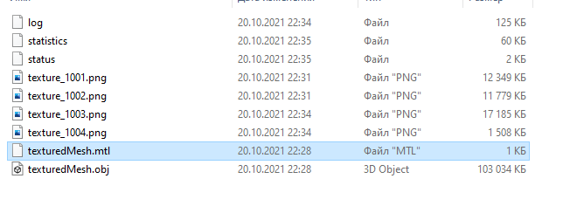Рисунок 4 - Содержимое папки “Texturing”

На данном этапе работы, перейдем к пояснению всех обозначений, которые использовались в текущей работе, и о ее актуальности.
Полигон или “face”- плоскость, состоящая из нескольких точек (минимум 3) в пространстве, соединённых рёбрами.
Ребро или “Edge”- представляет собой линию между двумя точками.
Точка или “Vertex” или вершина - самая примитивная геометрия, точка может находится в любом месте 3D сцены.
Облако точек — это совокупность огромного количества измерений: набор точек данных или координат в трех измерениях. Измерения обычно выполняются с помощью лазерных 3D-сканеров и технологии обнаружения и определения дальности. Лазер измеряет, где свет падает на поверхности в пределах его прямой видимости. Чтобы быстро захватить огромное количество снятых точек, некоторые лазерные 3D-сканеры имеют скорость измерения до 2 миллионов точек в секунду.
Современные лазерные сканеры — портативный, быстрый и точный, но в то же время высоко автоматизированный и довольно простой способ получения облака точек. Проще говоря, сканер устанавливается на штатив, вы устанавливаете его в соответствии с тем, что хотите измерить, и запускаете процесс сканирования. Высокоскоростное вращающееся зеркало обеспечивает чрезвычайно высокую скорость измерения, а визуальная инерциальная система с умными алгоритмами сообщает сканеру, где он находится, его относительное положение и ориентацию при перемещении между различными установками.
Облако точек можно также создать без лазерного сканера, обычным фотоаппаратом или камерой телефона. Подобная технология использовалась в данной работе. В первую очередь потому, что подобная технология не требует денежных затрат, однако имеет серьезный недостаток в скорости оцифровки объектов.
В данный момент времени на стадии разработки виртуального музея, основная задача – перенос музейных экспонатов в виртуальный мир, который можно посетить, не вставая с дивана, для этого понадобится всего лишь компьютер, телефон или планшет.

2. Создание 3-D моделей экспонатов музея

Для выполнения проекта нами были использованы методы:
  - теоретические (анализ, синтез).
Анализ – метод познания, предполагающий разделение целого на отдельные составные части и изучение каждой из этих частей.
Синтез – метод познания, основанный на соединении отдельных частей явления, изученных в процессе анализа, в единое целое.
Теоретические методы использовали при составлении списка основных понятий главы.
  - практические (измерение, сравнение);
Измерение - процедура проводится с целью получения конкретной величины при помощи общепринятых единиц измерения. Данный метод познания дает точные цифры, которые позволяют получить сведения об изучаемом объекте. На эффективность измерений влияет используемое измерительное оборудование.
Сравнение — это сопоставление признаков, присущих двум или нескольким объектам, установление различия между ними или нахождение в них общего. Сравнения использовались при выявлении лучшего программного обеспечения для комфортной работы с экспонатами.
Было принято решение перенести экспонаты из музея «ХГУ» в виртуальный мир, которые в будущем можно будет посмотреть с любого телефона или планшета, не выходя из дома в условиях пандемии. Для переноса экспонатов в виртуальный мир необходимо иметь их модель в компьютерной 3D графике. В данной работе использовался метод фотограмметрии, такими ПО как Meshroom, Blender.
Мешрум создает облако точек, карты глубин и формирует геометрию, которую автоматически раскрашивает. Blender обеспечивает возможность обработки объекта, как удалением лишних сегментов, подвергнувшихся сканированию, так и сглаживанием и выравниванием.
В начале работы требовалась некая сцена, которая была создана из пары стульев, стоявших друг на друге.
Была выявлена проблема с закреплением объекта. Для того, чтобы было удобно работать с ним, нужно вертикальное положение. Конструкция многих музейных экспонатов, таких как нож, брошь, изначально имеет форму только для горизонтального расположения на плоскости. Проблема решается довольно просто - используя термо-пистолет можно легко зафиксировать объект на сцене.
Фотографирование
После закрепления объекта на сцене, требуется обильное количество фотографий объекта со всех сторон. Были выявлены трудности, связанные с постановкой объекта, освещением, проблема решается методом опытов, испытывалось разное освещение, начиная от солнечного, заканчивая фонариком смартфона. Как выяснилось, для каждого объекта нужно свое специфическое освещение, взяв два объекта и поставив их на одну платформу, под одним освещением, при одинаковых условиях один из объектов сканировался идеально, второй не выводил облако точек совсем. После успешного фотографирования объекта, фотографии переносятся на компьютер, для дальнейшей работы с ними.
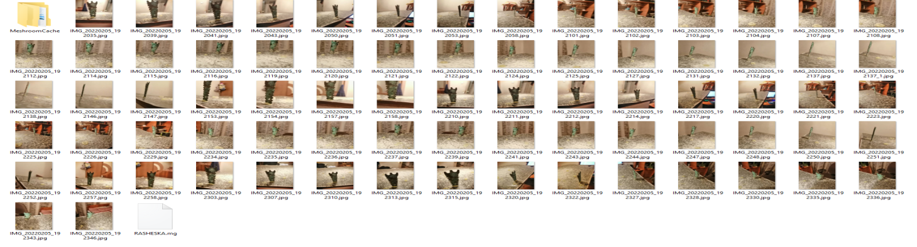
Рисунок 5 - Фотографии объекта в папке
После фотографии переносятся в программу Meshroom, о ней упоминалось раньше.
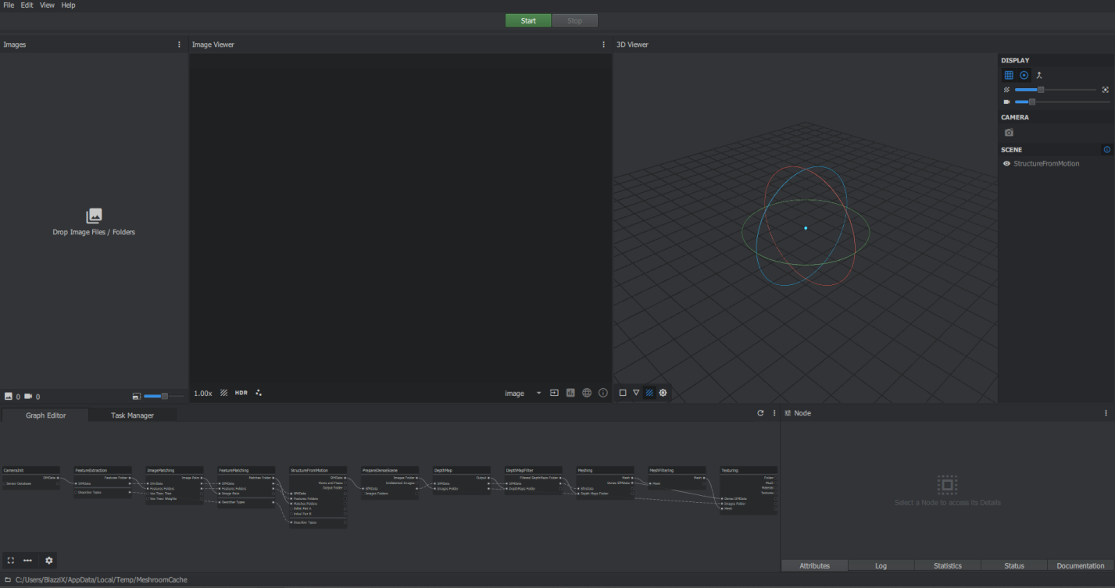
Рисунок 6 - Внешний вид Meshroom’a
Для того чтобы переместить фотографии в мешрум, необходимо нажать на кнопку «File» в верхнем левом углу, после чего «ImportImage», далее выбрать нужную секвенцию изображений.
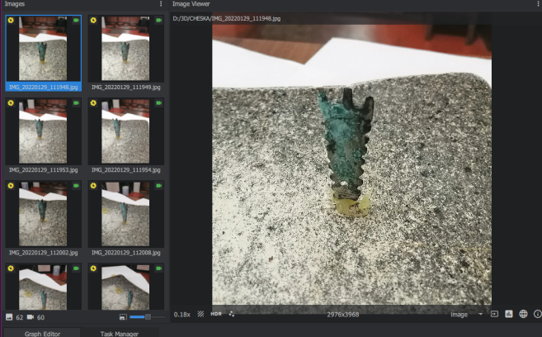
Рисунок 7 - Фотографии в мешруме

Далее необходимо задействовать ноду «StructurFromMotion», «Сompute» она запускает обработку объекта, по окончанию обработки в правой части экрана программа рисует облако точек, или же грубую карту глубины, которую можно было покрутить и посмотреть со всех сторон, увидеть действующее облако точек.
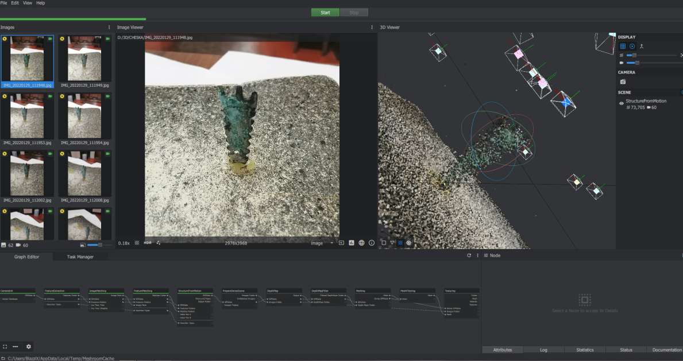
Рисунок 8 - Процесс обработки объекта
В верхней правой части экрана можно заметить два ползунка, один из них делает точки объекта больше, давая возможность посмотреть на сколько хорошее получилось облако точек, второй – делает больше камеры.
Облако точек получилось хорошее, продолжаем сканирование, задействуется нода «Texturing», «Compute». По окончанию обработки файлы сохраняются автоматически по выбранному пути. Сохраняются все ноды в последней – «Texturing», в ней находятся нужные текстуры объекта, так же сам объект в формате.objи .mtl.
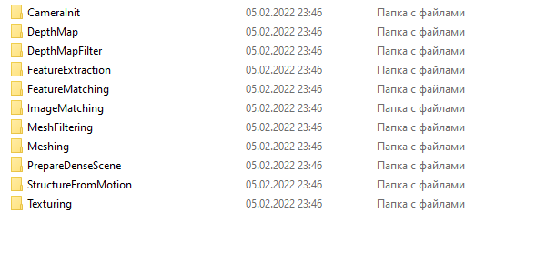
Рисунок 9 - Папка проекта
Моделирование, Blender
В ходе сканирования объекта, неизбежно появится лишняя геометрия, части сцены, которые не вписываются в основной сеттинг самого объекта. Лишнюю геометрию можно удалить средствами любого современного 3Dредактора, однако выбор в использовании ПО конкретно в этом проекте пал на Blender, так как среда является абсолютно бесплатной и имеет дружелюбный графический интерфейс.
Загрузить ПО, можно с официального сайта разработчика, однако ПО не имеет возможности обновляться автоматически, поэтому было принято решение загрузить среду разработки с платформы “Steam”, исключительно с целью удобства автоматического обновления ПО до новейшей версии.
Первым этапом в редактировании выходной геометрии, является импорт 3Dобъекта в Blender, сделать это можно по следующему сценарию: File – Import – OBJ. В открывшемся окне необходимо указать путь до файла OBJ, последовательность действий показана на рисунках 10 и 11.
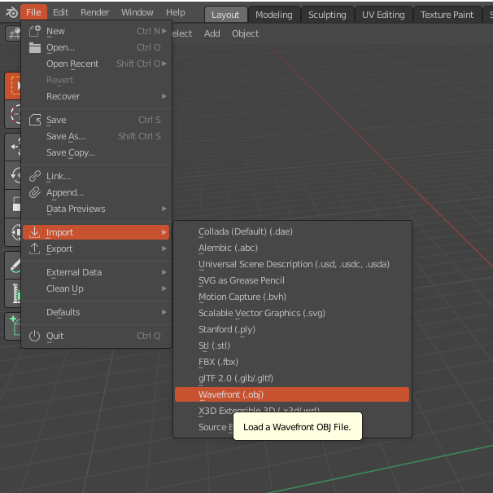
Рисунок 10 - Импорт объекта

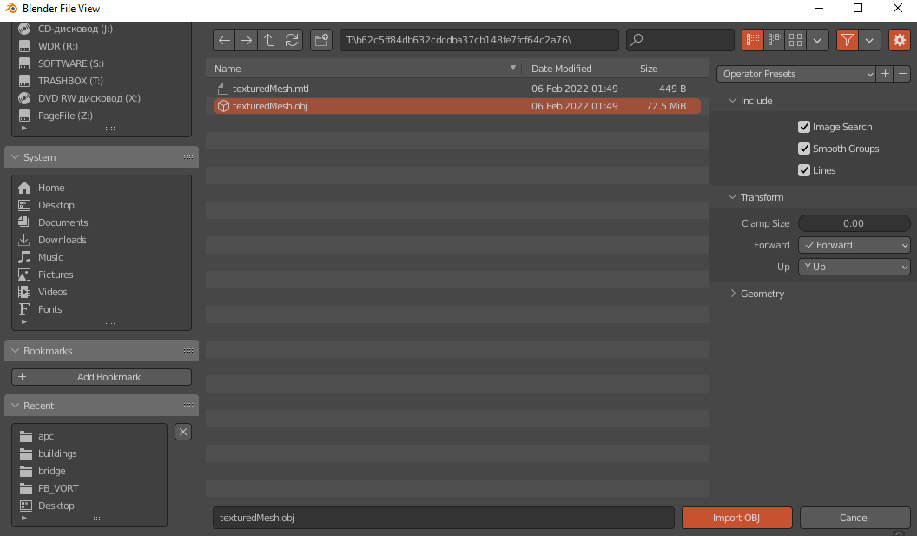
Рисунок 11 - Импорт объекта

Таким образом, в ворк спейсе, через какое-то время появится выходная из MeshRoom геометрия, как правило, координаты у таких объектов сдвинуты с осей, следовательно появилась задача отцентрировать объект и включить его текстуры, первым делом необходимо установить ориджин в центре геометрии, последовательность действий показана на рисунках 12 - 14.
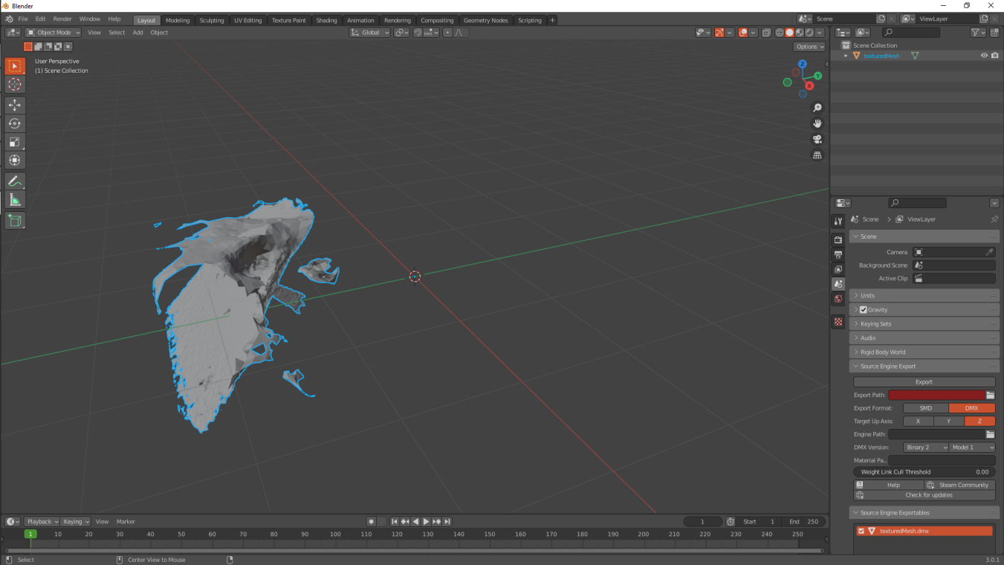
Рисунок 12 - Исходное состояние объекта
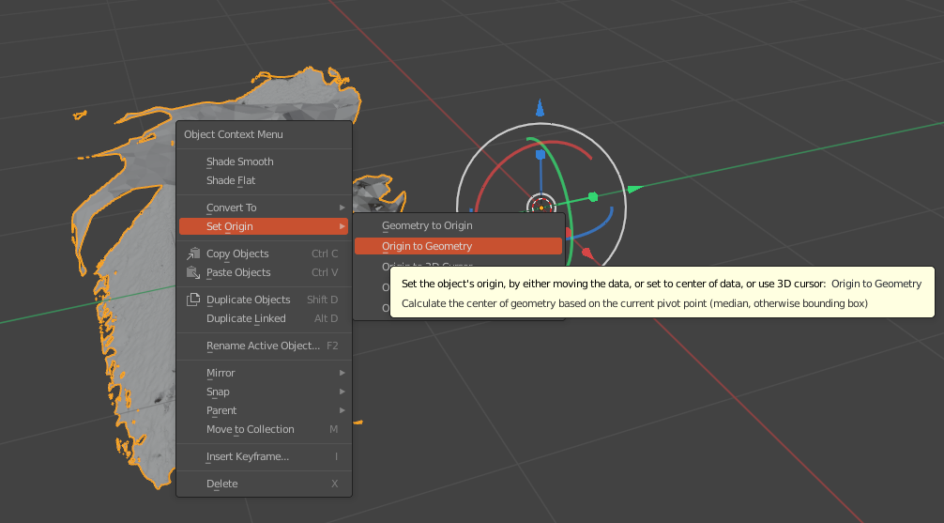
Рисунок 13 - установка ориджина в центре геометрии

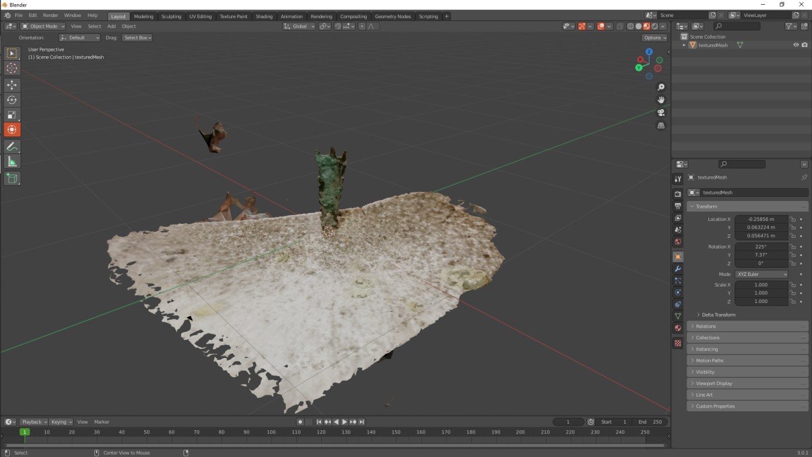
Рисунок 14 - Подготовленный к работе объект

Следующим этапом, является отсечение ненужной геометрии, для этого необходимо перейти в режим редактирования геометрии нажатием горячей клавиши TABна клавиатуре, после этого инициализировать режим работы в состоянии X-RAY.
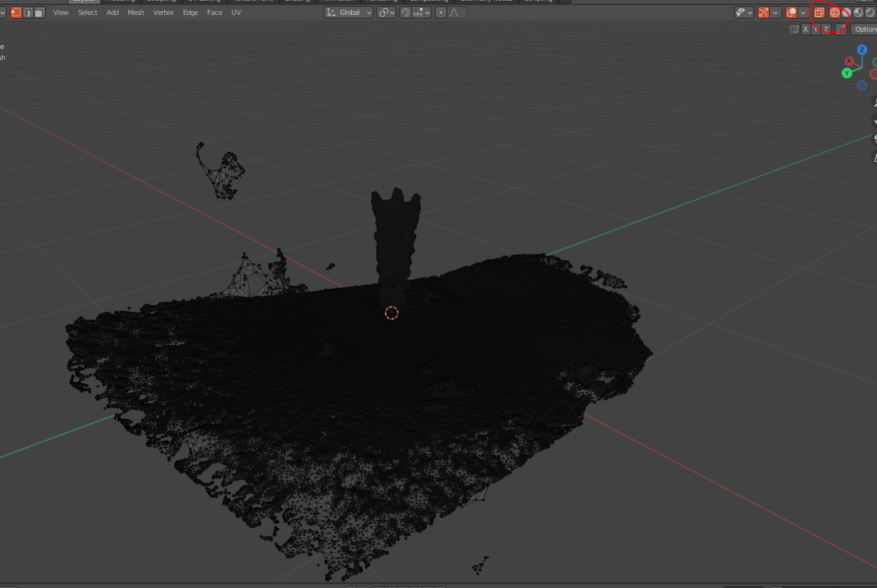
Рисунок 15 - EditMode, Xray

Следующим шагом является удаление лишней геометрии, для этого, необходимо перейти в режим просмотра геометрии сверху (горячая клавиши NUM7 на numpad), выбрать инструмент выделения точек и выбрать зону отсечения, после этого нажать на клавишу DEL, выбрать в появившимся окне “Faces”, шаги показаны на рисунках 16, 17.
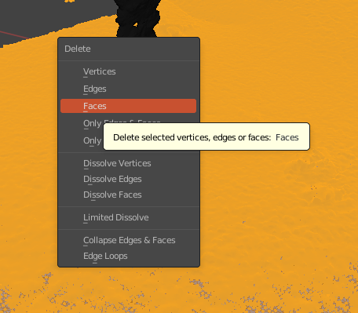
Рисунок 16 - Удаление лишних фейсов
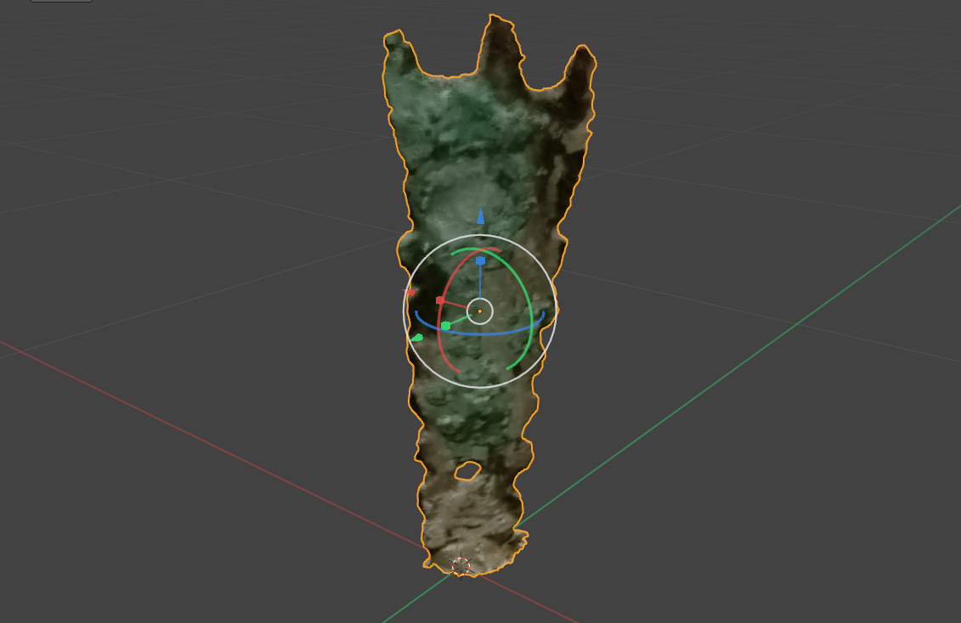
Рисунок 17 - Полученный результат

Следующим этапом редактирования является заполнение нижней области геометрией, для этого необходимо перейти в режим редактирования и выбрать режим работы с ребрами. Следующим шагом является выделение всех нижних ребер, сделать это можно с помощью удержания клавиши ALTна клавиатуре, после этого необходимо сплюснуть геометрию с помощью инструмента Scale последовательным нажатием клавиш: S – Z – 0, где S- это обращение к инструменту, Z- ось координат, 0 – градус. После проделанных операций, заполняем область полигоном - горячая клавиша Fна клавиатуре. Последовательность выполнения показана на рисунках 18 – 20.
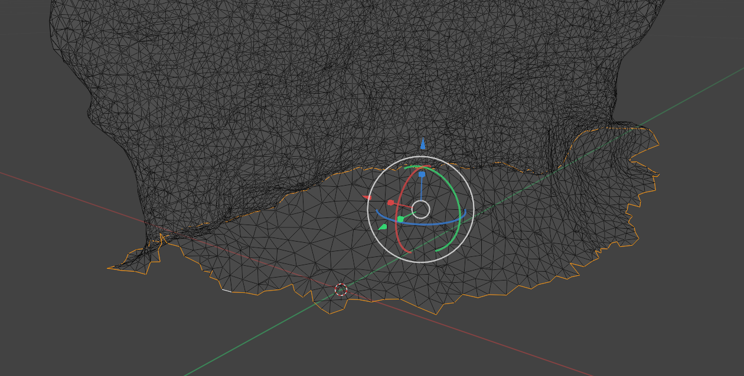
Рисунок 18 - Выбор рёбер
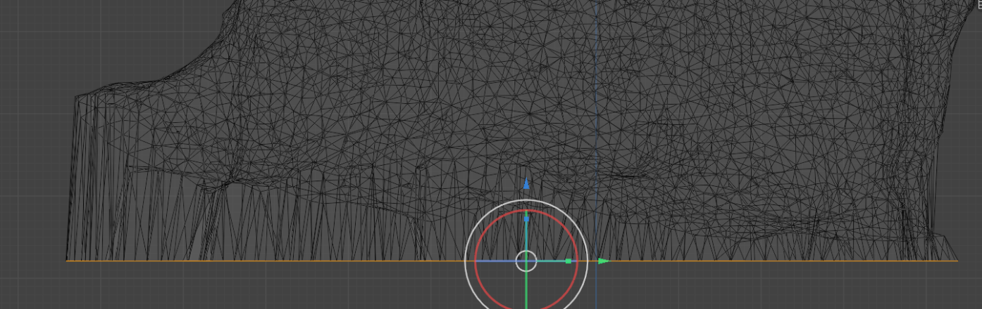
Рисунок 19 - Применение инструмента Scale
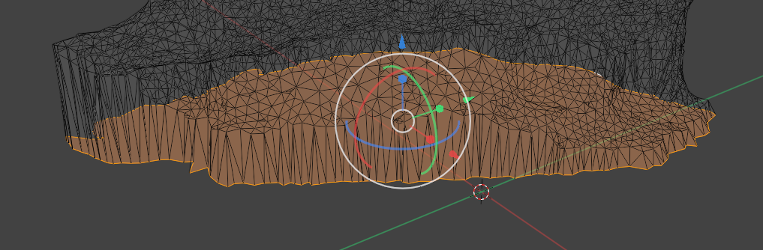
Рисунок 20 - Заполнение пустого пространства

Финальным шагом в обработке геометрии становится развертка. Полученный в ходе заполнения фейс имеет базовую развертку на 2D плане, так как компьютер не умеет накладывать текстуру на 3D объект, ему необходимо помочь и подогнать текстуру на общей развертке, сделать это возможно перейдя в режим работы с разверткой, в одном меню с таймлайном внизу программы, результат данного шага показан на рисунках 21-24.
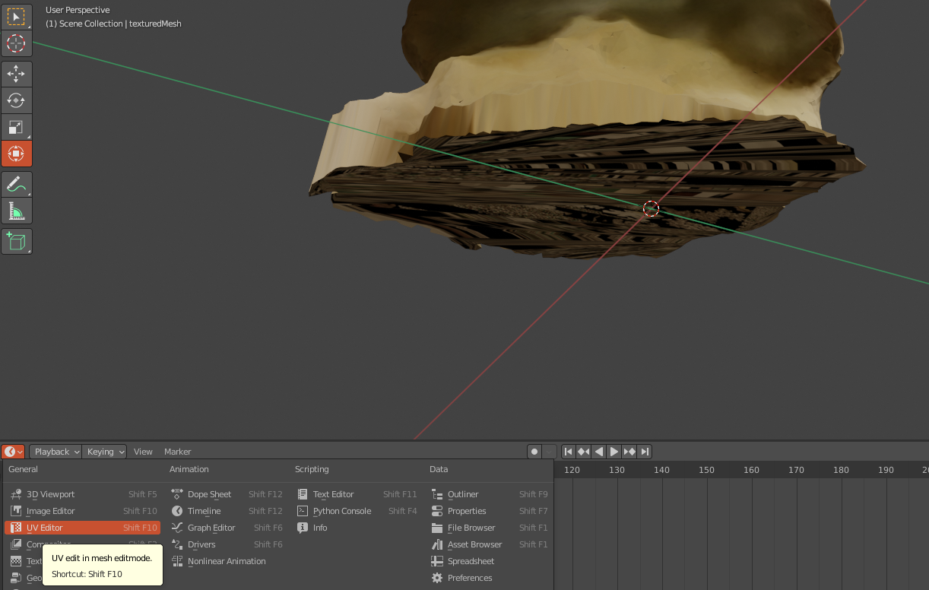
Рисунок 21 - Проблема с разверткой

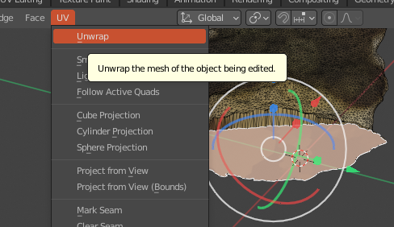
Рисунок 22 - Развертка плоскости
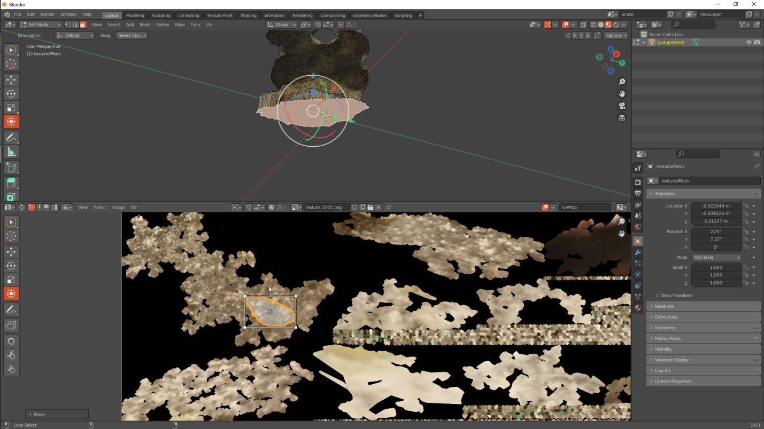
Рисунок 23 - Подгонка развертки элемента на текстуре

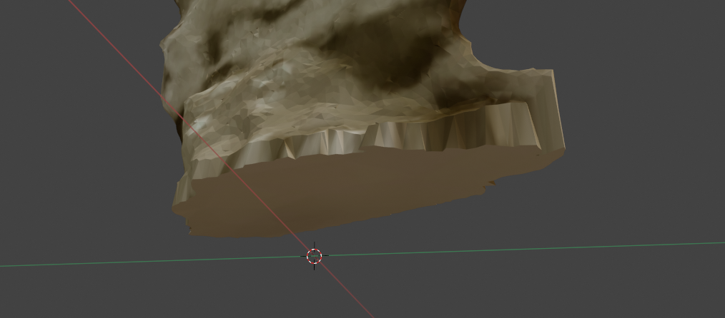
Рисунок 24 - Исправленный объект

После всех манипуляций, можно получить готовую для загрузки на сервер модель, которую необходимо импортировать в формат FBX, сделать это можно по следующему сценарию: File–Export–FBX. После этого модель можно будет посмотреть даже в PAINT 3D. Можно заметить, что вес модели уменьшился более чем в 3 раза и стал оптимальным для загрузки на сервера и загрузки пользователями интернета. Проделанный этап показан на рисунках 24 – 26.
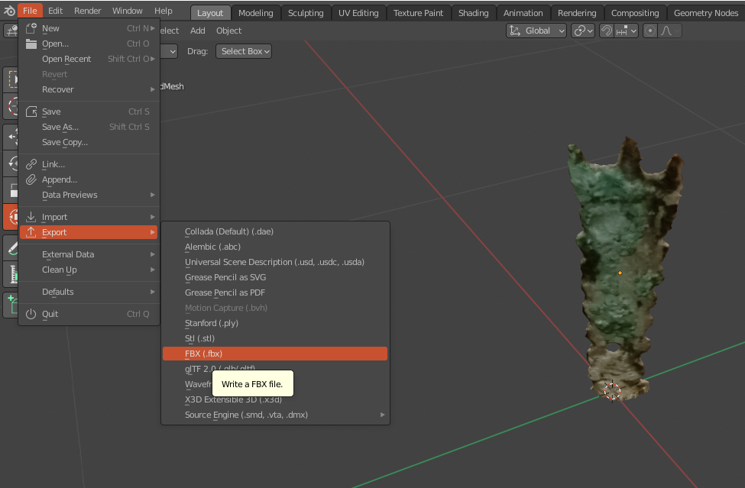
Рисунок 25 - Экспорт объекта

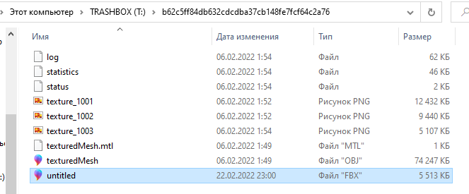
Рисунок 26 - Папка с проектом
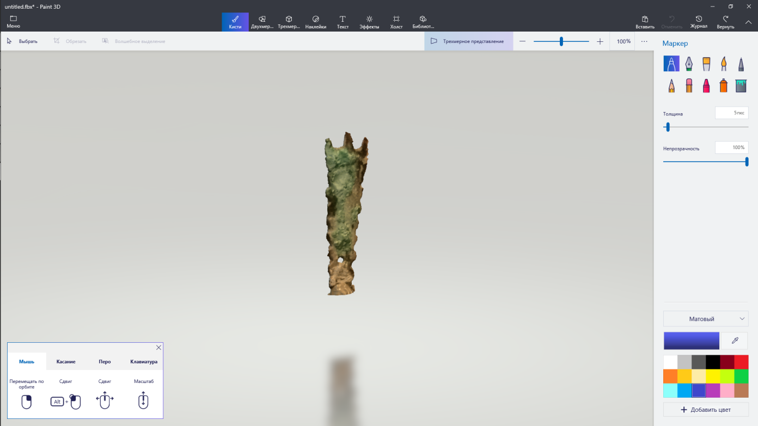
Рисунок 27 - Осмотр модели средствами Paint 3D
3.3 Модели экспонатов музея
В приложении 1 представлены 3D модели экспонатов музея, сделанные в ходе проектной работы. Приложение
На рисунке 1 приложения показан ритуальный предмет «оленная» бляха. Голова приподнята, рога откинуты на спину, ноги подогнуты. Олень изображен стилизовано: завитки на рогах показаны схематично. Лицевая сторона изображена рельефной, обратная сторона уплощенная с небольшим желобком посередине. На обратной стороне отлиты две петли для крепления к одежде. Сохранность плохая: следы окислов, отсутствуют ноги и завитки на рогах. Хорошо выделен довольно длинный хвост, у основания которого имеется сквозное отверстие. Отлита из бронзы. Длина 8 см.
На рисунках 2-5 хорошо просматривается деталь одежды. Поясная в виде прямоугольного щитка с овальным кольцом и неподвижным язычком-шпеньком. На боковых гранях щитка шесть насечек. С задней стороны на щитке петелька для крепления ремешка. Бронзовая цельнолитая. Размер 4х1.2 см. Сохранность хорошая.
Рисунки 6-9 демонстрируют Ритуальный предмет. Навершие колоколовидное с фигуркой горного козла. Животное изображена в статичной позе с соединенными в одну точку ногами. Туловище выгнуто вверх, шея вытянута вперед. Голова наклонена вниз, а над ней возвышается круто изогнутый рог, соединенный концом своим с туловищем. Глаза обозначены округлой ямкой. Морда клювовидная. Цельнолитой бронзовый. Высота 11 см. диаметр основания 6 см. Сохранность плохая.
Рисунок 10 - Ритуальный предмет. «Штандарт-факельница» - двухярусная, четырех стержневая. Внизу, основании «факельницы» полая втулка конической формы для установки на древко. По верхнему ярусу «факельницы» припаяны четыре фигурки горных козлов «идущих» друг за другом по часовой стрелке - "по солнцу". Фигурки односторонне уплощенные, животные изображены с собранными "в точку" ногами, слегка выгнутой спиной и прямой головой. Глаза и ноздри изображены округлыми вдавлениями, рога соприкасаются с шеей. Фигурка козла цельнолитая и отлита в одностворчатой форме. Плоская непроработанная поверхность обращена во внутрь «факельницы». Высота "факельницы" - 16,5 см., диаметр верхнего яруса 13 см., длина втулки - 5,6 см., диаметр ее у основания 2,8 см. На втулке имеется шип длиной 3 см.
На рисунках 11-14 можем видеть Деталь одежды, ритуальный предмет. Бляшка-амулет в виде профильного изображения двух конских головок, повернутых в противоположные стороны, с отверстием для крепления на одежду. Животное изображено с короткой шеей, опущенной вниз головой, наверху с гребневидным султанчиком, форма морды прямоугольная, внизу выделено основание-седло. Бронзовая вырезанная из пластины. Размер 4.8х2.5 см. Сохранность хорошая.
На рисунках 15-18 заметен предмет вооружения. Бронзовый кинжал с рукоятью. Перекрестье имеет «бабочко-видную» форму. Клинок прямой, плавно сужающийся к концу. Сечение клинка ромбовидной формы. Навершие кинжала украшено скульптурным зооморфным изображением. Общая его длина 22 см. Кинжал слабо коррозирован.

Рисунки 19-22 показывают деталь одежды. Поясная рамчатая пряжка, прямоугольной формы /трапециевидной формы, с неподвижным язычком- шпеньком. Размер 2х1.5 см. Сохранность хорошая.
Изображения 23-26 показывают Деталь одежды, ритуальный предмет. Бляшка-амулет в виде профильного изображения двух конских головок, повернутых в противоположные стороны, с отверстием для крепления на одежду. Животное изображено с длинной шеей, высокоподнятой головой, форма морды овально вытянутая, отсутствует основание-седло. Бронзовая вырезанная из пластины Размер 7х3 см. Сохранность хорошая.
На рисунках 27-28 Орудие труда, предмет вооружения. Топор-кельт. Имеет клиновидную форму: верхняя часть расширенная и сечение сужается вниз к лезвию. В верхней части находится полая втулка, расположенная перпендикулярно лезвию. Втулка служила для крепления рукояти. На боковых сторонах отлиты две овальные петли для подвязывания топора к рукояти. В верхней части отлиты выпуклые валики–бордюры: два пояски горизонтальных посяска, и один вертикальный валик. Цельнолитой бронзовый. Длина 12 см. Диаметр втулки – 8 см, длина лезвия – 5 см.
Рисунки 29-30 - женское украшение. Подвеска лапчатая. Литая пластинка с тремя стержнями- лапками на концах и волнистыми краями. В верхней части круглое отверстие для крепления на косах или на одежду. Их вплетали в косы по 1-2, а чаще по 6-8 штук. Обычно вплетали в косу одна над другой, а на концах пучком по 1-4штуки. Отлита из бронзы. Плохой сохранности. Длина 3,5 см
На рисунках 31-34 - украшение. Нагрудная бляха. Пластина имеет четырехугольную формы с вогнутыми сторонами. Углы имеют вытянутую овальную форму. Внутренняя сторона вогнутой формы. имеет петельку для крепления. Цельнолитая из бронзы, Диаметр – 4,5- 5см.
Рисунки 35-38 - Ритуальный предмет - зеркало. Плоский круглый диск с петелькой на внутренней стороне. Цельнолитой за бронзы. Диаметр зеркала 7 см.,
Рисунки 39-42 - женское украшение. Подвеска лапчатая. Литая пластинка с тремя стержнями- лапками на концах и волнистыми краями. В верхней части круглое отверстие для крепления на косах или на одежду. Их вплетали в косы по 1-2, а чаще по 6-8 штук. Обычно вплетали в косу одна над другой, а на концах пучком по 1-4штуки. Отлита из бронзы. Плохой сохранности.
Рисунки 43-44 - ритуальный предмет оленная бляха. Голова приподнята, рога откинуты на спину, ноги подогнуты. Олень изображен стилизовано: завитки на рогах показаны схематично в виде четырех круглых отверстия., глаза в виде концентрического круглого отверстия, Лицевая сторона оленной бляхи изображена рельефной, обратная сторона -уплощенная с небольшим желобком посередине. На обратной стороне отлиты две петли для крепления к одежде. Сохранность плохая: следы окислов, утрачены ноги оленя и завитки на рогах. Хорошо выделен довольно длинный хвост, у основания которого имеется сквозное отверстие. Отлита из бронзы.
Изображение 45-46 - Украшение. Ярусная -подвеска с четырьмя сопряженными бляшками Полусферические бляшки овальной формы скреплены в линию в четыре яруса. Лицевая сторона выпуклая, обратная сторона в виде желобка с двумя петлями для крепления. Украшение. Ярусная -подвеска с четырьмя сопряженными бляшками Полусферические бляшки овальной формы скреплены в линию в четыре яруса. Лицевая сторона выпуклая, обратная сторона в виде желобка с двумя петлями для крепления. Сохранность хорошая. Длина 5 см.
Риснуки 47-50 - деталь одежды. Поясная рамчатая пряжка, прямоугольной формы /трапециевидной формы, с неподвижным язычком- шпеньком. Сохранность хорошая.
Рисунки 51-54 - Рисунок 54 - 3d модель экспоната музея
Орудие труда, наконечник топорика, имеет заостренную форму, имеет насечки в виде орнамента, сохранность хорошая.

Изображения 55-58 показывают наконечник стрелы, использовалась для поражения не бронированных целей, людей или в качестве охоты на диких зверей, отлита из бронзы, сохранность хорошая.
Последние рисунки 59-62 показывают элемент женского украшения, выполняющий роль серьги, для ношения, мочки ушей прокалывались или разрывались, сохранность хорошая.

Видеоролик с 3d моделями
https://youtu.be/opDAQO8ShUI

Вывод
В ходе проделанной работы мы выявили основные понятия по теме исследования на основе анализа литературы.
Полигон или “face”- плоскость, состоящая из нескольких точек (минимум 3) в пространстве, соединённых рёбрами.
Ребро или “Edge”- представляет собой линию между двумя точками.
Точка или “Vertex” или вершина - самая примитивная геометрия, точка может находится в любом месте 3D сцены.
Также изучили принцип работы программ MeshRoom и Blender.
Мешрум – программа, построенная на использовании нейросетевой фотограмметрии на основе входящих данных, в данном случае фотографий, обработки в системе нодов или набор обрабатывающих их методов. Данные из этих процессов или выходной информации участвуют в создании готовой геометрии. Blender - обеспечивает возможности обработки объекта, таких как удаления лишних сегментов, подвергнувшихся сканированию, так и сглаживания и выравнивания.
В ходе сканирования объекта, неизбежно появится лишняя геометрия - части сцены, которые не вписываются в основной сеттинг самого объекта. Лишнюю геометрию можно удалить средствами любого современного 3D редактора, однако выбор в использовании ПО конкретно в этом проекте пал на Blender, так как среда является абсолютно бесплатной и имеет дружелюбный графический интерфейс.
Загрузить ПО, можно с официального сайта разработчика, однако ПО не имеет возможности обновляться автоматически, поэтому было принято решение загрузить среду разработки с платформы “Steam”, исключительно с целью удобства автоматического обновления ПО до новейшей версии.
Непосредственно создали модели экспонатов музея, используя ранее полученные знания.

Список литературы
1. Десять лучших 3D-сканеров от 100 до 100 000 долларов - https://habr.com/ru/post/406197/ (Дата обращения 12.05.2023)

2. Программы для 3D-сканирования: обзор и применение на практике - https://top3dshop.ru/blog/programmy-dlja-3d-skanirovanija-obzor-i-primenenie-old.html (Дата обращения 15.04.2023)

3. Принципы работы 3D-сканера. Виды сканеров, технологии и методы сканирования - https://cvetmir3d.ru/blog/poleznoe/printsipy-raboty-3d-skanera-vidy-skanerov-tekhnologii-i-metody-skanirovaniya/ (Дата обращения 13.03.2023)
4. 3d- сканер - https://ru.wikipedia.org/wiki/3D-%D1%81%D0%BA%D0%B0%D0%BD%D0%B5%D1%80(Дата обращения 13.02.2022)

5. Blender - https://www.blender.org/(Дата обращения 22.04.2023)
6. Конвейер фотограмметрии - https://alicevision.org/ (Дата обращения 22.01.2023)
7. https://github.com/alicevision/meshroom (Дата обращения 29.02.2023)
8. Работа с Blender’ом - https://www.blender.org/support/tutorials/ (Дата обращения 21.04.2023)
9. Реконструкция 3D-объекта по фото в программе Meshroom - http://www.mapper720.ru/tutorials/meshroom.html (Дата обращения 17.05.2023)
10. Вставка реальных объектов в Unity с помощью MeshRoom - https://habr.com/ru/post/515196/(Дата обращения 9.04.2023)

